

COURTIER ASSERMENTE – Olivier EVRARD
Tél : 02 99 202 202 – Fax : 02 99 202 200
BP 50 – 35404 ST-MALO Cédex – France

SAINT MALO, le 7/05/2010 $ 1,2647

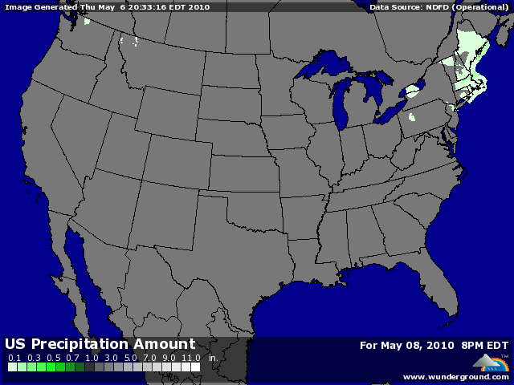

BLE : - baisse global des marchés en liaison avec le problème grec et la crainte d’une contamination au niveau mondial, ce qui propulse le dollar, valeur refuge, au plus haut depuis plus d’un an,
+/- la météo Us continue d’être froide, apportant un peu de soutien aux prix,
+/- le crop tour confirme des rendements égaux à ceux de 2009, un peu décevant par rapport aux attentes liées à l’excellent rating,
+/- ventes export dans les attentes, inférieures aux besoins pour un cumul légèrement en retard à 93,6% contre 96,6%,
+ le marché EU se trouve boosté par l’effet dollar et une demande mondial qui se concentre donc chez nous. Cette demande liée aux problèmes logistiques ambiants tire les prix doublement vers le haut,
+ l’Algérie cherche 50KT, alors qu’une expédition assez inhabituelle est annoncée en fin de mois vers le Mexique,
+ la météo française sèche continue à faire grimper le cout de la prime de risque déjà très présente sur la prochaine campagne,
+/- estimation de stock inchangée pour mardi prochain (950 millions de bx),

MAÏS : + la meilleure clôture du CME malgré le dollar et le pétrole, avec une demande très forte et peu de vendeurs,
+/- la météo US froide, bien que peu de dégâts soient anticipés, aide aussi les « bullish »,
+ vente export très fortes (1,850.800 millions de mt) qui représente presque 5 fois les besoins et donc un cumul qui s’éclate (85,8% contre 81,9%),
+ la Chine figure dans ces chiffres pour les 115KT annoncées la semaine dernière, mais une vente destination inconnue de 240KT pourrait bien lui être attribuée dans 8 jours. Le plus gros acheteur est le Japon (672KT) et chose rare, 8 pays sont au dessus des 100KT,
+/- baisse des stocks attendue la semaine prochaine, compte tenu des ventes export, avec 1,853 milliards de bx contre 1,899 en avril. Pour la prochaine campagne on attend 1,884

SOJA : - dans le sens du marché, avec un ttx moins pénalisé car c’est l’huile qui a plongé hier soir,
- Conab relève la production brésilienne à 67,86 millions de mt (67,39 en avril),
- ventes export en dessous des attentes mais largement suffisante pour dépasser l’objectif de l’USDA,
+/- estimations de stock en baisse pour le prochain rapport avec 182 millions de bx (190 en avril) pour 2009/10 et un bond à 338 pour 2010/11 compte tenu d’un très bon planting attendu aux US,

A SUIVRE : tout se tient dans le dollar pour le moment avec les tentatives répétées des fonds et des spéculateurs de faire éclater l’euro !!!

